МОСКОВСКИЙ ФИЗИКО-ТЕХНИЧЕСКИЙ ИНСТИТУТ
(НАЦИОНАЛЬНЫЙ ИССЛЕДОВАТЕЛЬСКИЙ УНИВЕРСИТЕТ)
Физтех-школа аэрокосмических технологий

Отчёт о выполнении лабораторной работы 1.2.5
Исследование вынужденной регулярной прецессии гироскопа

Автор:
Волков Илья Александрович
Б03-503

Долгопрудный 2025

- Аннотация
Цель работы: исследовать вынужденную прецессию гироскопа; установить зависимость скорости вынужденной прецессии от величины момента сил, действующих на ось гироскопа; определить скорость вращения ротора гироскопа и сравнить ее со скоростью, рассчитанной по скорости прецессии.
В работе используются: гироскоп в кардановом подвесе, секундомер, набор грузов, отдельный ротор гироскопа, цилиндр известной массы, крутильный маятник, штангенциркуль, линейка.
- Теоретические сведения
Уравнения движения твердого тела можно записать в виде
$$\begin{aligned}\frac{d\vec{p}}{dt}=\vec{F},\#\left(1\right)\end{aligned}$$
$$\begin{aligned}\frac{d\vec{L}}{dt}=\vec{M},\#\left(2\right)\end{aligned}$$
Так как сила $\vec{F}$ не зависит от угловой скорости, а момент сил $\vec{M}$ ‒ от скорости поступательного движения, то уравнения движения можно рассматривать отдельно.
$$\begin{aligned}\vec{L}=\vec{i}I_{x}ω_{x}+\vec{j}I_{y}ω_{y}+\vec{k}I_{z}ω_{z},\#\left(3\right)\end{aligned}$$
Гироскоп ‒ быстро вращающееся тело, для которого, с точностью до перестановки индексов, выполнено условие:
$$\begin{aligned}I_{z}ω_{z}≫I_{x}ω_{x},I_{y}ω_{y},\#\left(4\right)\end{aligned}$$
Уравновешенный гироскоп ‒ тот гироскоп, для которого центр масс неподвижен. Если момент внешних сил действует в течение короткого промежутка времени, то:
$$\begin{aligned}\left|Δ\vec{L}\right|=\left|\int{\vec{M}dt}\right|≪\left|\vec{L}\right|,\#\left(5\right)\end{aligned}$$
Рассмотрим маховик, вращающийся вокруг оси z (рисунок 1). Будем считать что
$$\begin{aligned}ω_{x}=ω_{0}, ω_{y}=0, ω_{z}=0,\#\left(6\right)\end{aligned}$$
Пусть ось вращения повернулась на угол $\text{dφ}$ в плоскости zx:
$$dφ= Ωdt$$
Будем считать, что $L_{Ω}≪L_{ω_{0}}$. Это означает, что момент импульса маховика изменится только по направлению:
$$\begin{aligned}\left|d\vec{L}\right|=Ldφ=LΩdt,\#\left(7\right)\end{aligned}$$
Изменение направлено вдоль оси x, поэтому $\vec{dL}$ можно представить:
$$\begin{aligned}\frac{d\vec{L}}{dt}=\vec{Ω}×\vec{L},\#\left(8\right)\end{aligned}$$

Если учесть уравнение вращательного движения:
$$\begin{aligned}\vec{M}=\vec{Ω}×\vec{L},\#\left(9\right)\end{aligned}$$
Под действием момента $\vec{M}$ ось гироскопа медленно вращается вокруг оси y с угловой скоростью $Ω$ ‒ регулярная прецессия гироскопа. Скорость в случае движения уравновешенного гироскопа под действием моментов сил подвешенных грузов:
$$\begin{aligned}Ω=\frac{mgl}{I_{z}ω_{0}},\#\left(10\right)\end{aligned}$$
Где l ‒ расстояние от центра карданова подвеса до точки крепления груза на оси гироскопа (рисунок 2).
Силы трения не лежат в плоскости осей вращения, поэтому они могут изменять момент импульса и по направлению, и по величине. Для ротора действие сил трения скомпенсировано действием электромотора. В результате действия нескомпенсированных сил трения в осях карданова подвеса ось гироскопа будет опускаться в направлении груза.
Момент инерции ротора относительно оси симметрии I₀ изменяется по крутильным колебаниям на жесткой проволоке.
$$\begin{aligned}T_{0}=2π\sqrt{\frac{I_{0}}{f}},\#\left(11\right)\end{aligned}$$
Где $f$ ‒ модуль кручения проволоки. Чтобы исключить $f$ можно подвесить цилиндр с известным размерами и массой:
$$\begin{aligned}I_{0}=I_{\text{ц}}\frac{T_{0}^{2}}{T_{\text{ц}}^{2}},\#\left(12\right)\end{aligned}$$
- Измерения и обработка данных
3.1 Исследование зависимости скорости прецессии от момента сил
Отклонив рычаг на 5-6 градусов вверх и подвесив к нему груз, найдем скорость опускания рычага и скорость регулярной прецессии. Результаты измерений представлены в таблице 1. Погрешность секундомера ‒ 0.1 с, весов ‒ 0.01 гр.
m, г | N оборотов | T, с | $Ω$ прецессии, 1/сек | $ω$ опускания, 1/сек
335 | 14 | 428 | 0.205 | 0.00040
215 | 10 | 477 | 0.132 | 0.00036
112 | 6 | 554 | 0.068 | 0.00031
76 | 4 | 546 | 0.046 | 0.00032

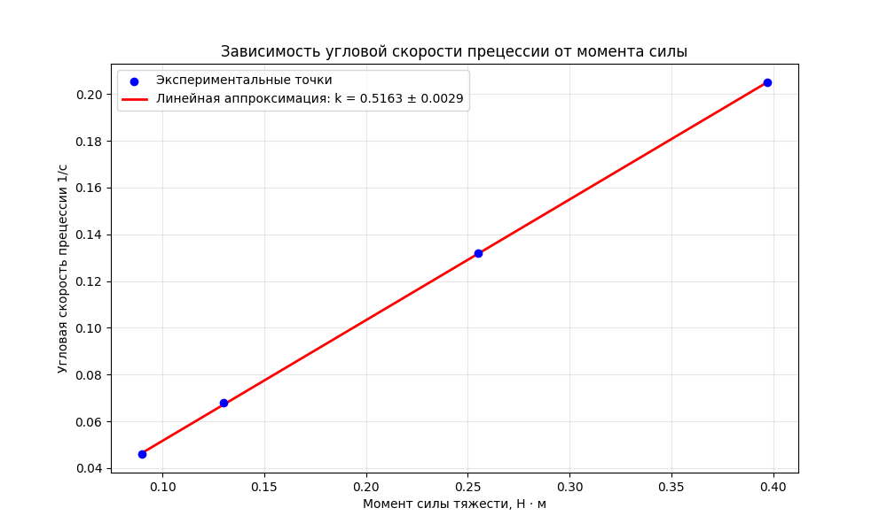
3.2 Измерение момента инерции ротора
Размеры цилиндра: m = 1615,4 г, d = 78,8 мм. Результаты измерений периодов крутильных колебаний для цилиндра и ротора представлены в таблице 2. Погрешность штангенциркуля ‒ 0.1 мм.
N оборотов | T вращения ротора, с | T вращения цилиндра, с
10 | 3.17 | 4
10 | 3.16 | 4
10 | 3.16 | 4

Момент инерции цилиндра равен $\frac{1}{2}mR^{2}=0,0012538 кг∙м^{2}$. Из приведенных измерений можно сказать что:
$$I_{0}=\left(0.78± 0.06\right)⋅{10}^{-3} \text{кг}⋅{\text{м}}^{2}$$
3.3 Расчет частоты вращения и момента сил трения
По формуле (10) можно увидеть, что частота вращения обратно пропорциональна наклону графика на рисунке (ч). С помощью МНК найдем наклон графика k, а из него
$$ν_{0}=\frac{1}{2π⋅kI_{0}}= 392±3.7 Гц$$
Определим момент сил трения. Для каждого эксперимента измерим угол опускания за период измерения.
$$M_{\text{тр}}=\frac{mglΔα}{2πN}$$
Где $Δα$ ‒ угол опускания за N оборотов регулярной прецессии.

m, гр | 335 | 215 | 112 | 76
M_{тр}, мН * м | 1.81 | 1.46 | 1.09 | 1.15
$ΔМ$_{тр,} мН * м | 0.06 | 0.07 | 0.09 | 0.13

3.4 Определения частоты вращения ротора по фигурам Лиссажу
Если на один вход осциллографа подать ЭДС во второй обмотке статора гироскопа, а на второй ‒ напряжение с генератора, то при совпадении частот можно увидеть эллипс. Для достижения неподвижной картинки на дисплее осциллографа, можно на короткое время выключить питание гироскопа, чтобы ток первой обмотки не мешал измерениям. Таким образом:
$$ν= 389±1 Гц$$
Данное значения частоты лежит в пределах погрешности частоты, измеренной с помощью экспериментов с вращением гироскопа.
Проверим справедливость соотношения моментов импульсов. Значения моментов инерции ротора по разным осям не отличаются по порядку, а угловые скорости:
$$Ω≈0.07 1/с≪ω_{0}≈2444 1/с$$
Поэтому предположенное соотношение верно.
- Вывод
Установлена зависимость скорости вынужденной прецессии от величины момента сил, действующих на ось гироскопа. Полученная экспериментальным образом частота совпадает со значением частоты, измеренным с помощью осциллографа в пределах погрешности. Был определен момент силы трения, действующей на ось гироскопа. Несмотря на малость значения по сравнению с моментом силы тяжести груза, его было достаточно для поворота гироскопа вокруг своей оси.

